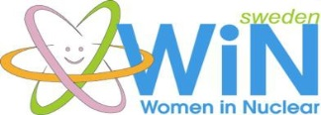

Välkommen WiN:are till en föreläsning om

– Tankens kraft och positivt tänkande

När: Torsdag den 31 maj,
Tid: Klockan 13.15–15.45
Var: Hörsalen i Byn på Simpevarp, Oskarshamn
Tillträde till denna hörsal kräver endast legitimation.

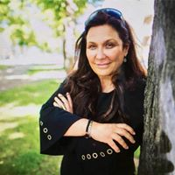
Föreläsning av Maria Kehagia
– personlig NLP Coach för mental
träning och positivt tänkande,
sponsrad av OKG AB med fika sponsrad av SKB AB
- Hur omvandlar du begränsningar till resurser?
- Hur kommunicerar du tydligare och effektivare?
- Hur skapar du positiva tillstånd?
- Hur använder du nya strategier för att nå dina mål?

Sista anmälningsdagen är 17 maj. Begränsat antal platser.

(Efter den 17 maj släpps resterande platser till övriga OKG:are.)

Anmäl dig på WiN:s hemsida: http://www.winsverige.se/.

Frågor besvaras på: ZWI@okg.uniper.energy.

Allt deltagande på arbetstid ska ske med god kommunikation med din chef eller nyttjande av fritid.

Alla våra aktiviteter är skapade för att främja OKG AB och SKB AB samt öka vår medvetenhet inom kärnteknik samt ge deltagarna ett större arbetsnätverk. Män är välkomna på våra aktiviteter.

Women in Nuclear på OKG och SKB

